# Learn to seo in 2020 (https://mangools.com/blog/learn-seo/)

# Học cách seo năm 2020

Người dịch: 127 Alley

Ngày dịch: 24/03/2020

Bản quyền thuộc về mangools, chỉ được chia sẻ, không được thương mại, mọi vi phạm bạn đều phải chịu trách nhiệm

=============

The beginer’s guide even your grandma would understand.

Hướng dẫn cho người bắt đầu thậm chí bà của bạn cũng có thể hiểu được.

Last update: March 18 2020

Lần cập nhật cuối 18/03/2020

Do you want to learn SEO but don’t know where to start? Let us guide you through all the SEO basics you need to know to proceed with search engine optimization on your own ! As a bonus, you can get a free SEO certificate !

Bạn muốn học SEO nhưng không biết bắt đầu từ đâu đâu ? Để chúng tôi hướng dẫn bạn qua những thứ cơ về SEO bạn biết để tối ưu hóa cho bạn ! Hơn nữa, như một phần quà, bạn có thể có được một chứng chỉ seo.

**CHAPTER 1: SEO Basics**

**CHƯƠNG 1: SEO cơ bản**

Before we dive into specific techniques and aspects of how to learn SEO in 2020, let’s start with the basic stuff in the first chappter. Are you ready? Welcome to the ultimate SEO guide for beginners!

Trước khi chúng ta tìm hiểu sâu về kỹ thuật cụ về và các khía cạnh làm thế nào để học SEO năm 2020, cùng bắt đầu với những thứ cơ bản ở chương đầu tiên. Bạn đã sẵn sàng ? Chào mừng đến với hướng dẫn dành cho người bắt đầu.

Are you new to SEO ! Do you wonder how it works and what matters most in 2020 ? You’re at the right place !

Bạn là người mới trong lĩnh vực SEO ! Bạn tự học làm cách nào nó hoạt động và những về đề nào đáng quan tâm trong 2020, bạn đang ở đúng chỗ rồi đó !

**What is SEO**

**Seo là gì**

Search engine optimization (SEO) is a process of improving positions in organic (non-paid) search results in search engines. The higher the website is, the more people see it.

Tối ưu hóa công cụ tìm kiếm (SEO) là quá trình tăng vị trí website của bạn trên công cụ tìm kiếm một cách tự nhiên (không cần trả phí). Vị trí website bạn càng cao, bạn càng có nhiều người nhìn thấy web của bạn.

The history of SEO dates back to the 90s when the search engines emerged for the first time. Nowadays, it is an essential marketing strategy and an ever-growing industry.

Lịch sử của SEO từ những năm 90 khi công cụ tìm kiếm trỗi dậy lần đầu tiên. Ngày nay nó là một chiến lược marketing cần thiết.

If you want to learn SEO, you should be ready for a lot of creative, technical and analytical work. There are many techniques with different goals, however, the main point will remain the same – to be among the highest results in organic searches.

Nếu bạn muốn học SEO, bạn cần sẵn sàng cho những công việc đòi hỏi đầy tính sáng tạo, kỹ thuật và phân tích. Có rất nhiều kỹ thuật với những mục đích khác nhau, tuy nhiên, mục đích chính thì giống nhau – đó là đạt được thứ hạng cao.

Simply said, SEO is about running the right website for the right people.

Đơn giản mà nói, SEO là về chạy website đúng cho đúng người.

It isn’t only about a perfect structure or technical background of the website. Your website has to be filled with quality and well-optimized conten tailored to the needs of your audience. And of course, it has to be good enough to be linked from other websites.

Nó không chỉ là về cấu trúc web tốt hoặc nền tảng kỹ thuật tốt cho web. Web của bạn cần được lấp đầy với những nội dung tốt và nội dung có cấu trúc tốt và phú hợp với nhu cầu của người đọc bạn đang nhắm đến. Và tất nhiên, nó phải đủ tốt để nhận được liên kết từ các website khác. 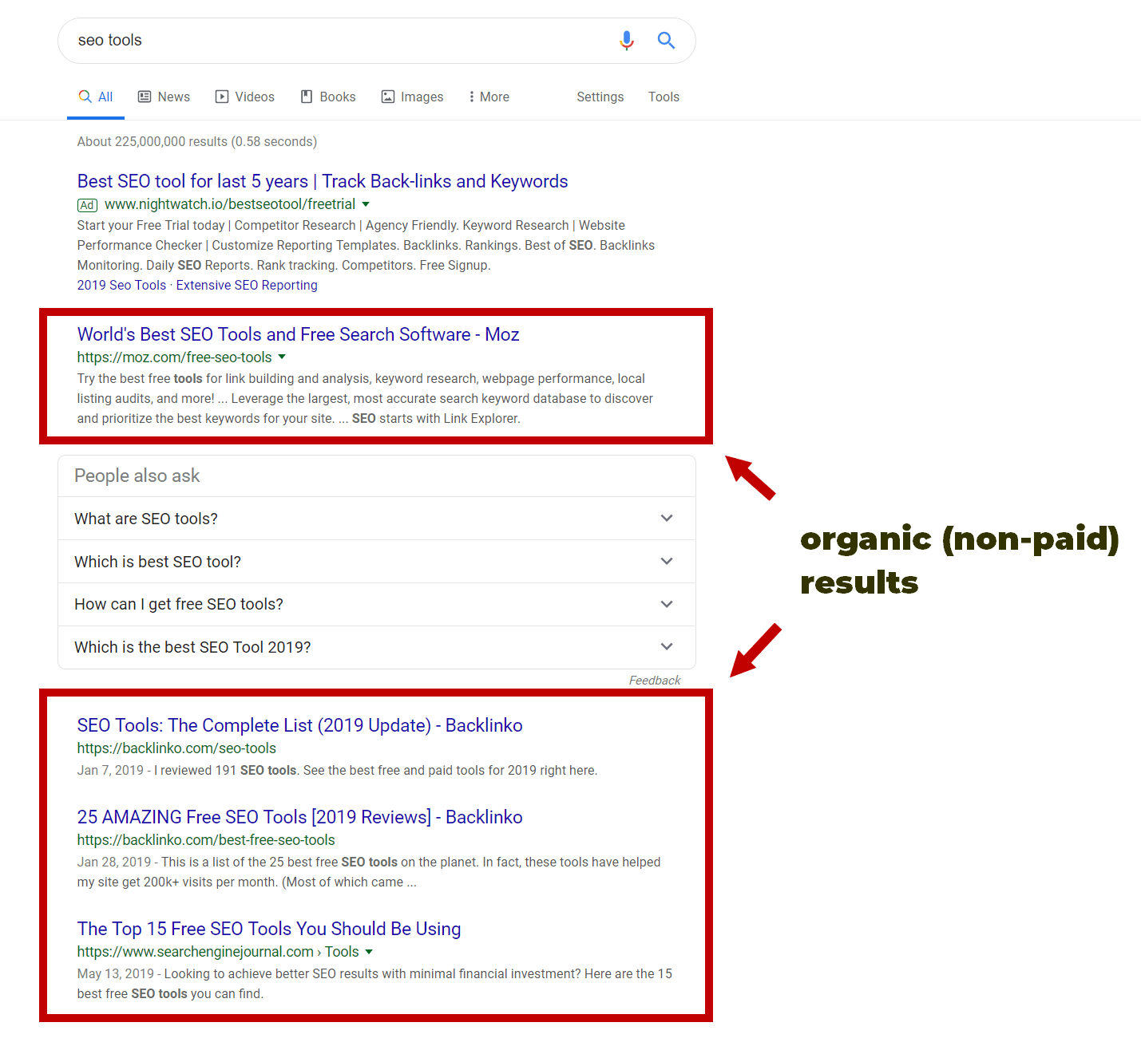

**Is SEO difficult?**

**SEO có khó không**

Search engines such as Google, Bing, Yahoo ! and other index websites to create an oder based on various ranking algorithms. Can we identify algorithms ? yes and no

Những công cụ tìm kiếm như Goolge, Bing, Yahoo ! và những web site tương tự dùng rất nhiều thuật toán xếp hạng khác nhau. Chúng ta có thể xác định những thuật đoán là gì không ? Câu trả lời là ó và không.

Google uses more than 200 raking factor. Though we know many of them: quality content, backlinks, or technical things such as site speed, there are many of them kept as a secret.

Google sử dụng hơn 200 yếu tố để đánh giá thứ hạng. Dù chúng ta biết nhiều trong số chúng như : nội dung bài viết tốt, backlinks, hoặc những yếu tố kỹ thuật như tốc độ load website, nhưng vẫn còn rất nhiều những yếu tố khác được giữ bí mật.

Of course, you don’t need to know all the factors to rank with your website. To understand what SEO is all about, imagine a bowl of soup. There are three important aspect:

Tất nhiên, bạn không cần phải biết tất cả toàn bộ các yếu tố để xếp hạng website của bạn. Để hiểu SEO là gì , tưởng tượng về một chiếc bát đựng súp. Có ba khía cạnh quan trọng:

1. The bow represents the technical stuff behind the website (technical and on page SEO)- without the proper bowl, the soup would spill all over the table
2. The soup represents the content of your website – it is the most important part. Bad content = no rankings, it is that simple
3. The seasoning represents the quality backlinks increasing the authority of your website – the last ingredient to make your SEO soup perfect
4. Cái bát thể hiện cho những thức liên quan về kỹ thuật đằng sau website (kỹ thuật vào tôi ưu on page) – nếu không có chiếc bát thích hợp, súp của bạn sẽ tràn ra bàn
5. Súp đại diện cho nội dung của web bạn – nó là phần quan trọng nhát. Nội dung xấu , tệ đồng nghĩa với việc không có thứ hạng, nó thật đơn giản để hiểu
6. Gia vị đại diện cho chất lượng của backlinks , backlinks làm tăng uy thế của web bạn – gia vị cuối cùng để làm cho bát SEO súp hoàn hảo

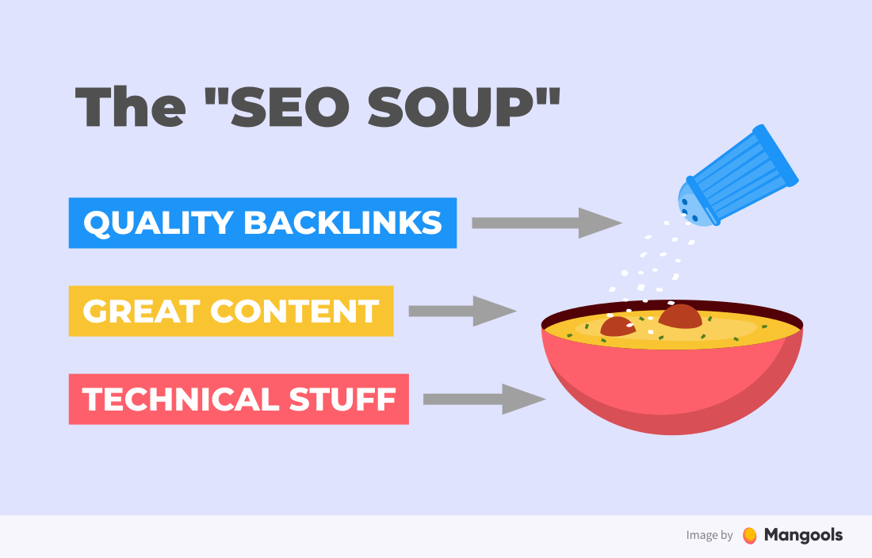

The search engines are used by internet users when they are searching for something. And you want to be that “something”. It doesn’t matter whether you sell a product, service , write a blog, or anything else, search engine optimization is a must

Công cụ tìm kiểu được sử dụng mởi người dùng internet khi họ tìm kiếm một cái gì đó. Và bạn muốn là cái gì đó. Nó không là vấn đề khi bạn bán hàng, dịch vụ , viết blog, hoặc cái gì đó khác.

Your website needs to be indexed by search engines. Otherwise, you’re lost.

Web của bạn cần phải được index bởi công cụ tìm kiếm. Nếu không bạn sẽ bị biến mất.